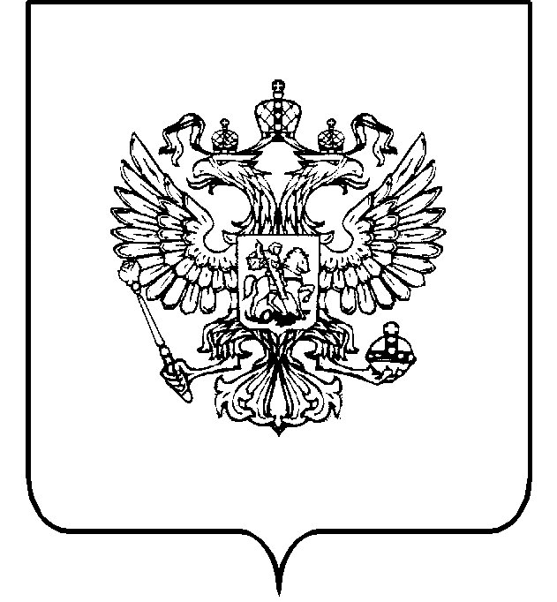
Федеральная служба по надзору
в сфере транспорта
(РОСТРАНСНАДЗОР)

СЕВЕРНОЕ УПРАВЛЕНИЕ
ГОСУДАРСТВЕННОГО
МОРСКОГО И РЕЧНОГО НАДЗОРА
(СЕВЕРНОЕ УГМРН РОСТРАНСНАДЗОРА)

ул. Поморская, д. 2, г. Архангельск, 163000
Тел./факс: (8182) 20-03-27
Е-mail: sugmrn@mail.ru;

17.01.2022 | № | СУГМРН 02-21 | /

на № |  | от

Руководителям организаций по списку

Приглашаем Вас принять участие в ежеквартальных публичных обсуждениях правоприменительной практики, которые проводятся Северным управлением госморречнадзора в рамках реализации приоритетного проекта Ространснадзора «Совершенствование контрольно - надзорной деятельности в сфере транспорта в Российской Федерации» 27 января 2022 года в 15:00 мск.
В связи с продолжающейся сложной эпидемиологической обстановкой в регионе, в целях предотвращения распространения новой коронавирусной инфекции (COVID – 19) мероприятие будет проходить в сети Интернет в виде онлайн – конференции посредством ZOOM.
О принятом решении участвовать в конференции просьба информировать Северное УГМРН Ространснадзора по тел.: (8182) 65-79-35 (доб. 212) или по электронной почте: sugmrn@mail.ru, с целью получения ссылки – приглашения на конференцию перед проведением мероприятия.

Приложение: 1. Анкета к публичным мероприятиям на 3 л. в 1 экз.

Начальник управления Н.А. Ерегин

Агафонова Н.В.
(8182) 65-79-35 (доб. 212)

